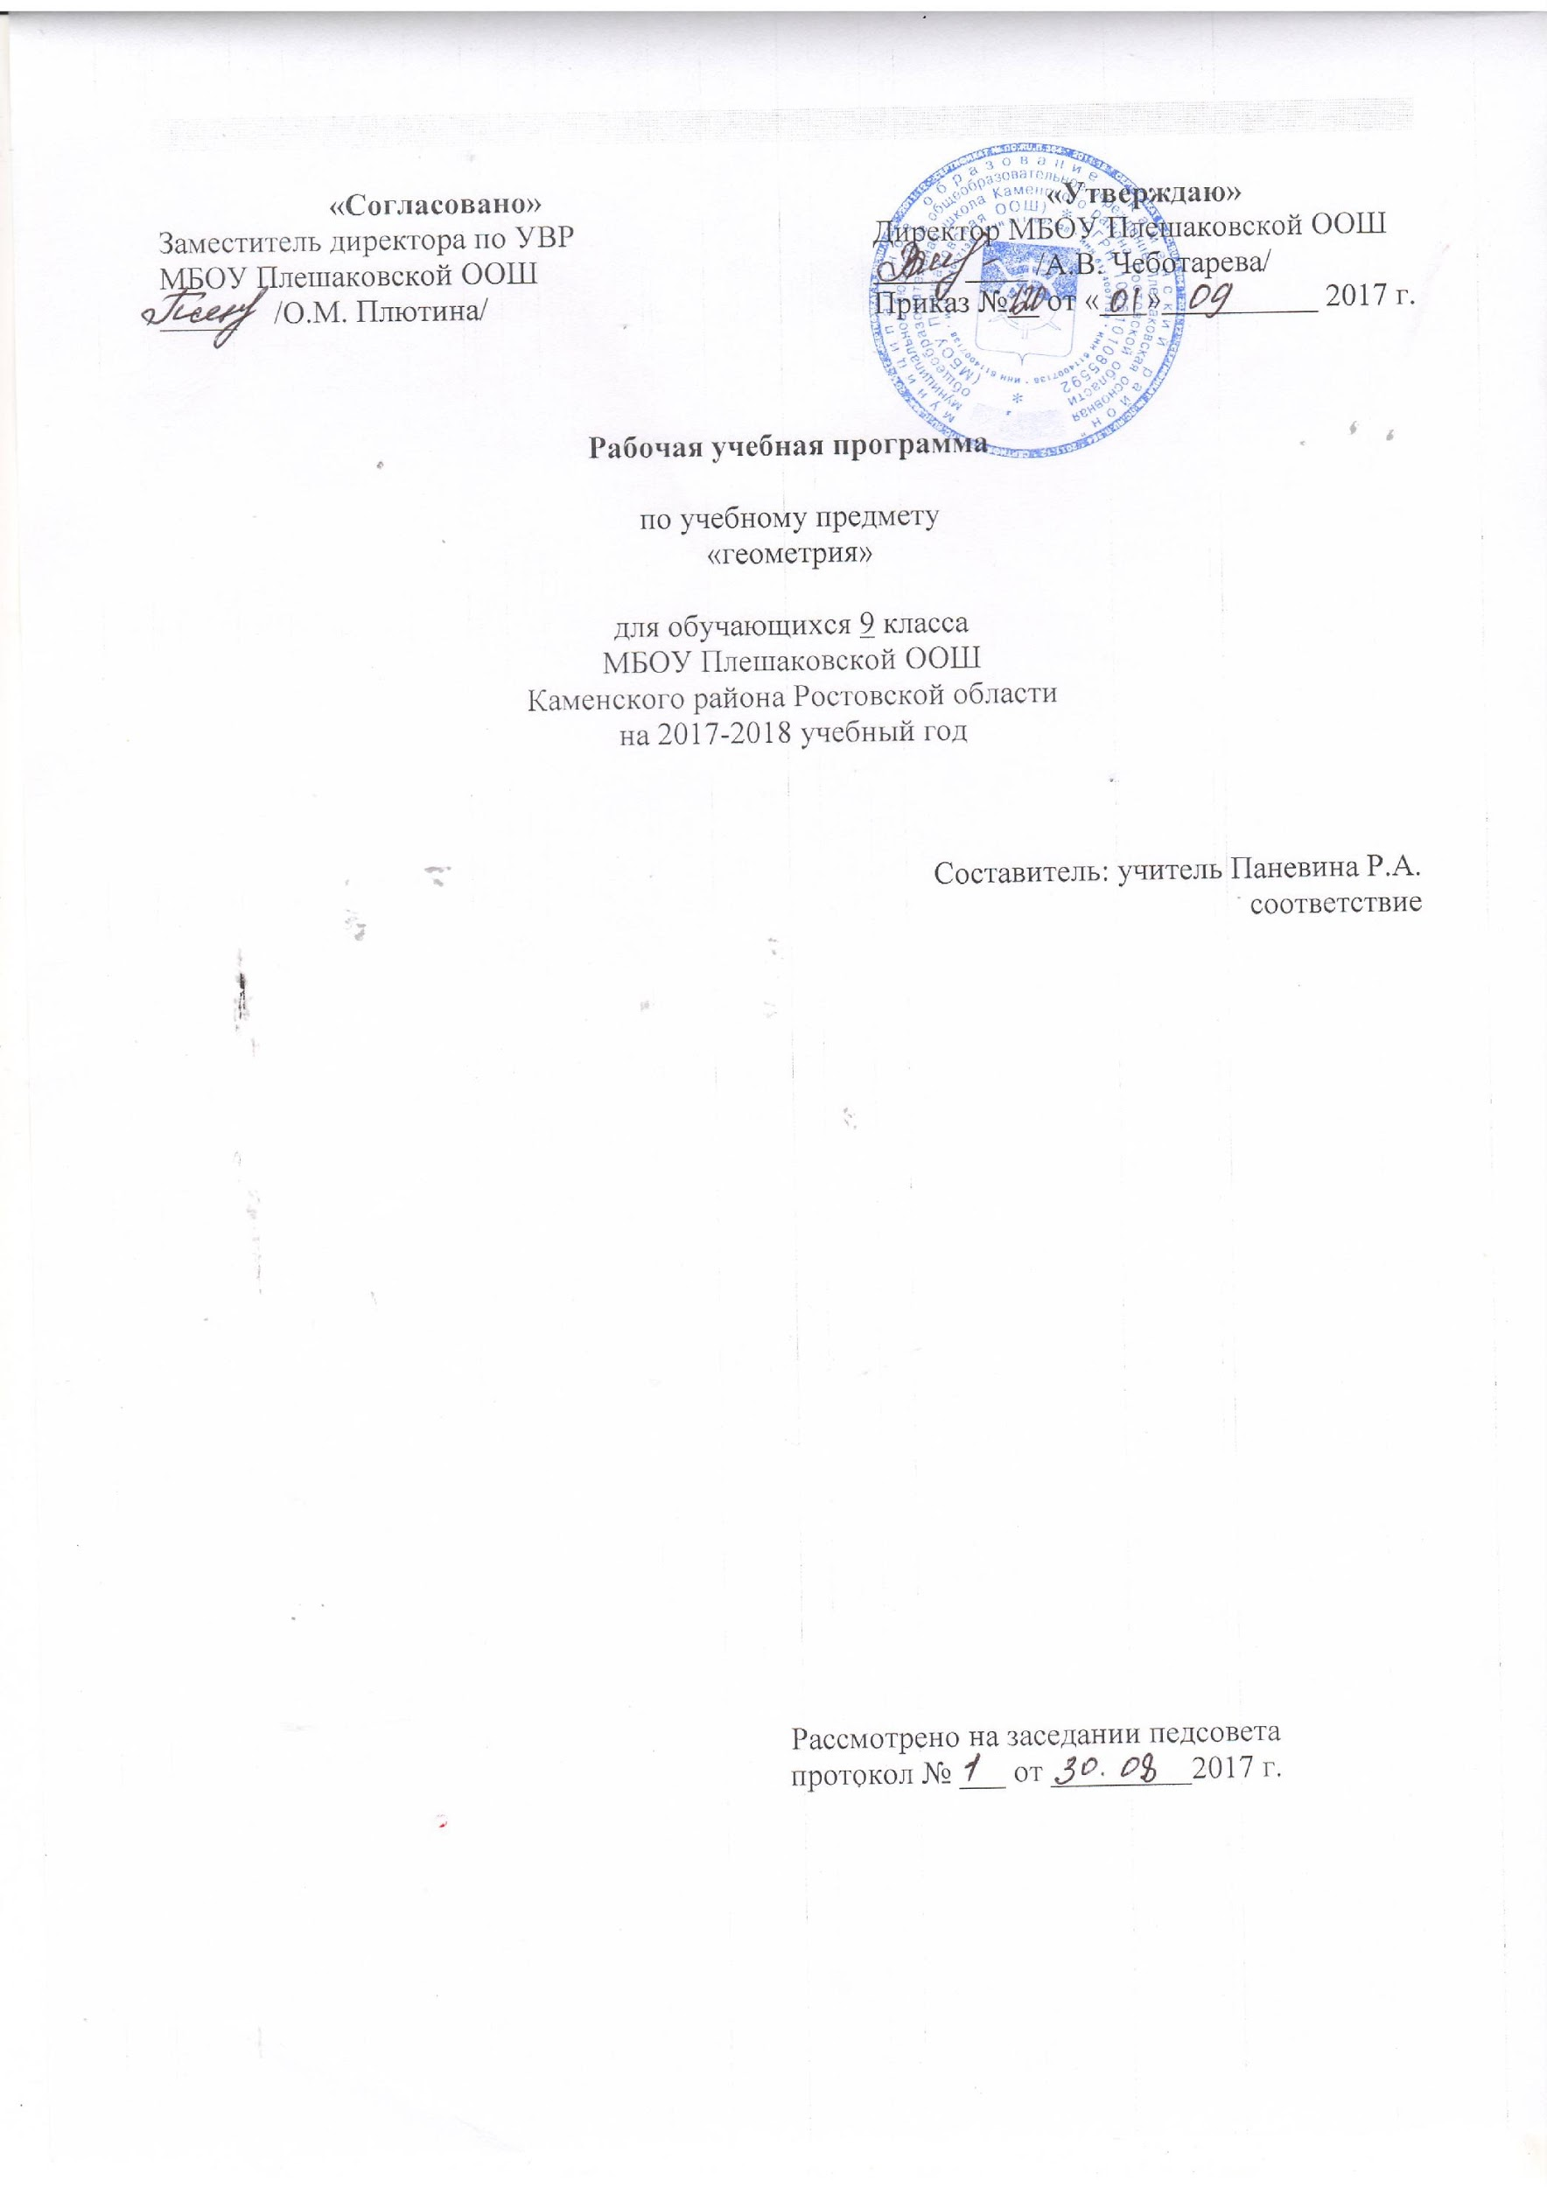

1.Пояснительная записка
Программа разработана на основе и в соответствии с утверждённым производственным календарём. Программа рассчитана на 64 часа

Нормативно-правовая база:
- Федеральный закон "Об образовании в Российской Федерации" от 29.12.2012 №273-ФЗ.
- Учебный план МБОУ Плешаковской ООШ Каменского района, Ростовской области на 2017-2018 учебный год
- Авторская программа по предмету «Геометрия 7-9»(базовый уровень), Л.С.Атанасян. Москва, Просвещение, 2015год.
4.Положение о рабочей программе учебных предметов, курсов МБОУ Плешаковской ООШ Каменского района, Ростовской области.
Для реализации программы используется учебник для общеобразовательных организаций Л.С.Атанасян, В.Ф.Бутузов, С.Б.Кадомцев. Геометрия 7-9 классы. М.: Просвещение, 2014.

2.Планируемые результаты освоения учебного предмета, курса
Вводное повторение. Векторы.
Знать: Классификацию треугольников по углам и сторонам; формулировку трех признаков равенства треугольников; свойства равнобедренного и прямоугольного треугольника; классификацию параллелограммов; определения параллелограмма, ромба, квадрата, прямоугольника и трапеции; определение вектора; действия над векторами.
Уметь: Применять известные факты при решении геометрических задач; находить стороны прямоугольного треугольника по теореме Пифагора; формулировать свойства известных четырехугольников и их признаки; применять определения, свойства и признаки при решении задач; изображать чертеж по условию задачи; уметь строить вектора, определять коллинеарность векторов; выполнять действия над векторами.
Метод координат.
Знать: Лемму о коллинеарных векторах и теоремы о разложении вектора по двум неколлинеарным векторам; понятия координат вектора, координат суммы и разности векторов, произведения вектора на число; формулы координат вектора через координаты его конца и начала, координат середины отрезка, длины вектора и расстояния между двумя токами; уравнения окружности; уравнение прямой
Уметь: Проводить операции над векторами с заданными координатами; решать простейшие задачи методом координат; решать задачи на определение координат центра окружности и его радиуса по заданному уравнению окружности; составлять уравнение окружности, зная координаты центра и точки окружности; составлять уравнение прямой по координатам двух ее точек.
Соотношение между сторонами и углами треугольника.
Знать: Определения синуса, косинуса и тангенса углов от 0° до 180°, формулы для вычисления координат точки, основное тригонометрическое тождество; простейшие формулы приведения; формулу площади треугольника, используя синус угла; формулировку теоремы синусов; формулировку теоремы косинусов; способы решения треугольников; методы проведения измерительных работ; что такое угол межде векторами, определение скалярного произведения векторов, условие перпендикулярности ненулевых векторов; теорему о скалярном произведении двух векторов и ее следствия.
Уметь: Применять тождество при решении задач на нахождение одной тригонометрической функции через другую; определять значения тригонометрических функций для углов от 0° до 180° по заданным значениям углов; находить значения тригонометрических функций по значению одной из них; реализовать этапы доказательства теоремы о площади треугольника, решать задачи на вычисление площади треугольника; проводить доказательство теорем синусов и косинусов и применять их при решении задач; решать треугольники по двум сторонам и углу между ними; по стороне и прилежащим углам; по трем сторонам; применять теоремы синусов и косинусов при выполнении измерительных работ на местности; изображать угол между векторами, вычислять скалярное произведение векторов; доказывать теорему о скалярном произведении векторов, находить углы между векторами, используя формулу скалярного произведения в координатах.
Длина окружности и площадь круга.
Знать: Определение правильного многоугольника, формулу для вычисления угла правильного n-угольника; формулировки теорем об окружностях и следствия из них; формулы площади, стороны правильного многоугольника, радиуса вписанной окружности; формулы длины окружности и ее дуги, площади круга и кругового сектора, как выводятся эти формулы.
Уметь: Выводить формулу для вычисления правильного n-угольника и применять ее в процессе решения задач; проводить доказательства теорем об окружностях и следствий их них и применять их в решении задач; применять формулы при решении задач; строить правильные многоугольники с помощью циркуля и линейки; применять изученные формулы при решении задач.
Движение.
Знать: Понятие отображения плоскости на себя и движение; осевую и центральную симметрию; свойства движения; основные этапы доказательства, что параллельный перенос есть движение; определение поворота.
Уметь: Выполнять построение движений, осуществлять преобразования фигур; распознавать по чертежам, осуществлять преобразования фигур с помощью осевой и центральной симметрии; применять свойства движения при решении задач; применять параллельный перенос при решении задач; доказывать, что поворот есть движение, осуществлять поворот фигур.
Аксиомы планиметрии.
Неопределенные понятия и систему аксиом как необходимые утверждения при создании геометрии; основные аксиомы планиметрии, иметь представление об основных этапах развития геометрии.
Некоторые сведения из стереометрии.
Знать: Виды многогранников, поверхностей и тел вращения.
Уметь: Уметь распознавать многогранники, поверхности и тела вращения, изображать их на плоскости, приводить примеры из окружающего мира; решать простейшие задачи на нахождение элементов, опираясь на знания планиметрии.

3. Содержание учебного предмета, курса
1.Вводное повторение (2 часа)
Классификация треугольников по углам и сторонам. Формулировка трех признаков равенства треугольников. Свойства равнобедренного и прямоугольного треугольника. Определения параллелограмма, ромба, квадрата, прямоугольника, трапеции и их классификация.
2. Векторы (8 часов)
Понятие вектора. Сложение и вычитание векторов. Умножение вектора на число. Применение векторов к решению задач.
3. Метод координат (10 часов)
Координаты вектора. Простейшие задачи в координатах. Уравнения окружности и прямой. Применение векторов и координат при решении задач.
Контрольная работа №1
4. Соотношение между сторонами и углами треугольника (11 часов)
Синус, косинус и тангенс угла. Теоремы синусов и косинусов. Решение треугольников. Скалярное произведение векторов и его применение в геометрических задачах.
Контрольная работа №2
5. Длина окружности и площадь круга (12 часов)
Правильные многоугольники. Окружность,описанная около правильного многоугольника и вписанная в него. Построение правильных многоугольников. Длина окружности. Площадь круга.
Контрольная работа №3
6. Движение (8 часов)
Отображение плоскости на себя. Понятие движения. Осевая и центральная симметрии. Параллельный перенос. Поворот. Наложения и движения.
Контрольная работа № 4
7. Аксиомы планиметрии (2 часа)
Беседа об аксиомах геометрии
8. Некоторые сведения из стереометрии (8 часов)
Предмет стереометрии. Геометрические тела и поверхности. Многогранники: призма, параллелепипед, пирамида, формулы для вычисления их объемов. Тела и поверхности вращения: цилиндр, конус, сфера, шар, формулы для вычисления их площадей поверхностей и объемов.
9. Итоговое повторение (3 часа)
Итоговая административная контрольная работа.
4.Календарно-тематическое планирование по геометрии 9 класс
№ п/п | Тема урока | Кол-во часов | Дата  проведения
 |  |  | план | факт
Вводное повторение (2 часа)
1 | Многоугольники | 1 | 04.09
2 | Окружность, элементы окружности. Вписанная и описанная окружность. Виды углов. | 1 | 07.09
Векторы (8 час)
3 | Понятие вектора. | 1 | 11.09  14.09
4-6 | Сложение и вычитание векторов. | 3 | 18.09  21.09  25.09
7 | Умножение вектора на число. | 1 | 28.09
8-9 | Решение задач. | 2 | 02.10  05.10
10 | Контрольная работа №1 | 1 | 09.10
Метод координат (10 час)
11-12 | Координаты вектора. | 2 | 12.10  16.10
13-14 | Простейшие задачи в координатах. | 2 | 19.10  23.10
15 | Уравнение окружности. | 1 | 26.10
16 | Уравнение прямой. | 1 | 09.11
17-19 | Решение задач. | 3 | 13.11  16.11  20.11
20 | Контрольная работа № 2 | 1 | 23.11
Соотношение между сторонами и углами треугольника (11 час)
21-23 | Синус, косинус, тангенс угла. | 3 | 27.11  30.11  04.12
24 | Площадь треугольника. Теорема синусов. | 1 | 07.12
25 | Теорема косинусов. | 1 | 11.12
26-30 | Решение треугольников. | 5 | 14.12  18.12  21.12  25.12  11.01
31 | Контрольная работа № 3 | 1 | 15.01
Длина окружности и площадь круга (12 час)
32-33 | Правильные многоугольники | 2 | 18.01  22.01
34-35 | Нахождение сторон правильного многоугольника через радиусы описанной и вписанной окружностей. | 2 | 25.01  29.01
36-39 | Длина окружности и площадь круга. | 4 | 01.02  05.02  08.02  12.02
40-42 | Решение задач. | 3 | 15.02  19.02  22.02
43 | Контрольная работа № 4 | 1 | 26.02
Движения (8 час)
44 | Понятие движения. | 1 | 01.03
45-46 | Симметрия. | 2 | 05.03  12.03
47-48 | Параллельный перенос. | 2 | 15.03  19.03
49-50 | Поворот. | 2 | 22.03  02.04
51 | Контрольная работа № 5 | 1 | 05.04
Начальные сведения из стереометрии (8 час)
52-55 | Многогранники | 4 | 09.04  12.04  16.04  19.04
56-59 | Тела и поверхности вращения | 4 | 23.04  26.04  03.05  07.05
Об аксиомах планиметрии (2 час)
60-61 | Об аксиомах планиметрии. | 2 | 10.05  14.05
Итоговое повторение курса геометрии 7-9 класса (3 час)
62 | Решение задач. | 1 | 17.05
63 | Итоговая административная контрольная работа. | 1 | 21.05
64 | Обобщающее повторение | 1 | 24.05

